湖南省 益阳高新区
北峰山电灌站管理与保护范围
划界方案

批准单位：益阳高新技术产业开发区管理委员会
审核单位：益阳高新区社会事务管理局
益阳市自然资源与规划局高新分局
编制单位：益阳富鑫咨询服务有限公司
二０二一年十一月

设计单位：益阳富鑫咨询服务有限公司
批 准：张绍夫
审 定：欧阳敏
校 核：张 莉
项目负责：吴 鑫
参加人员：黄 婷 黎 敏

目录
1.绪论 1
1.1基本情况 1
1.2划界依据 3
1.3划界成果 5
2.水利工程基本情况 6
3.工作底图制作 6
3.1资料分析与利用 6
3.2划界参考要素补充采集 6
3.3地形图补充测量 7
3.4已有资料整合 7
4.管理与保护范围线标绘 8
4.1水利工程轮廓线测量 8
4.2管理范围线标绘 8
4.3保护范围线标绘 10
445电子桩和电子告示牌布设 12
5.管理与保护范围线核实核定 20
5.1工程区电子桩和电子告示牌核实勘定 20
5.2管理与保护范围线修正 21
6.总结 22
7.图表及附件 23

1.绪论

1.1基本情况

1.1.1项目背景
水利工程管理与保护范围划定工作是根据《中华人民共和国水法》、《湖南省实施〈中华人民共和国水法〉办法》的有关规定和水利部印发的《关于开展河湖管理和水利工程管理与保护范围划定工作的通知》（水建管〔2014〕285号），《关于加快推进水利工程管理与保护范围划定工作的通知》（水运管〔2018〕339号）等相关文件开展的一项水利工程生态空间管控基础工作，同时也是我省水利基础设施空间布局规划这一重大项目前期工作的主要内容。
水利工程划界目的是建立范围明确、权属清晰、责任落实的水利工程管理保护责任体系，实现水利工程有效管理，满足水利工程管理保护、河长制工作推进、生态文明建设等各项工作的需要，支撑和促进经济社会可持续发展的需要。依法划定水利工程管理与保护范围是“水利工程补短板，水利行业强监管”的重要基础，是确保水利工程安全和效益充分发挥的重要抓手，是水利行业扭转“重建轻管”局面的关键一环，是水利基础设施实现有效空间管控的必然途径，是全力保障我省水安全的战略举措，对水利行业的长远发展具有重大意义。
为做好益阳高新区水利工程管理与保护范围划界工作，严格依据水利工程相关法律法规以及水利部相关文件、技术规程及《湖南省水利工程管理与保护范围划定技术指南》（试行）和《湖南省水利工程管理与保护范围划界技术导则》（试行）等文件要求，本着“依法依规、因地制宜、尊重历史、符合实际”的工作原则，按照保障工程安全、方便运行管理和保护水源的原则，根据工程管理实际需要，结合自然地理条件合理划定益阳高新区北峰山电灌站工程管理与保护范围，特编制本方案。

1.1.2泵站工程基本情况
北峰山电灌站位于益阳高新区谢林港镇北峰垸村，北峰山电灌站建于1979年，设计灌溉面积2500亩，泵站现状装机2台，总装机150kw。水泵型号为10SA-6D,设计流量500m³/h，扬程33m，吸程5.5m。北峰山电灌站主要任务为从北峰山水闸处提水对北峰山水库进行补水，也可直接对北峰山水库灌区灌水。

1.2划界依据

1.2.1法律法规
（1）《中华人民共和国水法》（2016年修正）
（2）《中华人民共和国防洪法》（2016年修正）
（3）《中华人民共和国土地管理法》（2019年修正）
（4）《地图管理条例》（2015年）
（5）《湖南省洞庭湖区水利管理条例》（2018年修正）
（6）《湖南省实施〈中华人民共和国水法〉办法》（2012年修订）
（7）《湖南省实施〈中华人民共和国防洪法〉办法》（2018年修订）
（8）《湖南省实施〈中华人民共和国土地管理法〉办法》（2016年修正本）

1.2.2政策文件
（1）《关于水利水电工程建设用地有关问题的通知》（国土资发〔2001〕355号）
（2）《水利部关于深化水利改革的指导意见》（水规计 〔2014〕48号）
（3）《水利部关于加强河湖管理工作的指导意见》（水建管 〔2014〕76号）
（4）《水利部关于开展河湖管理范围和水利工程管理与保护范围划定工作的通知》（水建管〔2014〕285号）
（5）《水利部关于加快推进水利工程管理与保护范围划定工作的通知》（水运管 〔2018〕339号）

1.2.3规程规范
（1）《防洪标准》（GB 50201-2014）
（2）《堤防工程管理设计规范》（SL/T 171-2020）
（3）《水利水电工程等级划分及洪水标准》（SL 252-2017）
（4）《水利水电工程设计洪水计算规范》（SL 44-2006）
（5）《水利对象分类与编码总则》（SL/T213-2020）
（6）《水利水电工程测量规范》（SL 197-2013）
（7）《1:500 1:1000 1:2000 地形图航空摄影测量内业规范》（GB/T 7930-2008）
（8）《1:500 1:1000 1:2000 地形图航空摄影测量外业规范》（GB／T 7931-2008）
（9）《国家基本比例尺地形图图式第 1 部分：1:500 1:1000 1:2000 地形图图式》（GB/T 20257.1-2017）
（10）《基础地理信息要素分类与代码》（GB/T 13923-2006）
（11）《全球定位系统实时动态测量（RTK）技术规范》（CH/T2009-2010）
（12）《数字测绘成果质量检查与验收》（GB/T 18316-2008）

1.2.4其他文件
（1）《湖南省水利工程管理与保护范围划界技术指南》（试行）（湘水办函[2020]227号）
（2）《湖南省水利厅 湖南省自然资源厅关于做好全省水利工程管理与保护范围划定工作的通知》（湘水发〔2020〕8号）
（3）关于印发湖南省水利工程管理与保护范围划界成果制图规定和数据格式规定的通知（湘水办〔2021〕13号）

1.3划界成果
受益阳高新区社会事务管理局委托，益阳富鑫咨询服务有限公司承担《益阳高新区北峰山电灌站管理与保护范围划界方案》编制工作，本次划界成果内容包括划界方案、管理范围与保护范围划界数据库、管理范围与保护范围划定图、电子界桩成果表、 电子告示牌成果表等。
本次划界成果：1）北峰山电灌站管理范围线总长237m，泵站保护范围线总长267m；2）管理范围共布设18个电子界桩，保护范围共布设15个电子界桩；3）管理范围和保护范围共布设4个电子告示牌。
数据库的内容主要包括：数字正射影像图、管理范围线，以及辅助线要素。矢量数据采用Arcgisl0.2File Geodatabase版格式，包含两个数据集，一个是划界成果数据集，命名为RangeResults。 一个是辅助信息数据集， 命名为GuideLayers。
表1-3泵站管理与保护范围划定数据库要素类
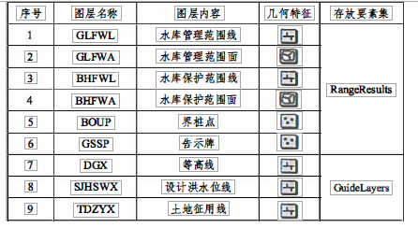

2.水利工程基本情况
北峰山电灌站位于益阳高新区谢林港镇北峰垸村，北峰山电灌站建于1979年，设计灌溉面积2500亩，泵站现状装机2台，总装机150kw。水泵型号为10SA-6D,设计流量500m³/h，扬程33m，吸程5.5m。北峰山电灌站主要任务为从北峰山水闸处提水对北峰山水库进行补水，也可直接对北峰山水库灌区灌水。

3.工作底图制作

3.1资料分析与利用
2021年5月至10月技术单位收集了泵站1:2000数字正射影像、1:2000数字线划图、原始航摄影像、空三加密成果以及其它大比例尺基础地理信息，收集了泵站相关基础资料。
本次划界采用的工作底图是1:2000高分辨率正射影像图（DOM）。DOM地面分辨率（GSD）为0.2米，坐标为2000国家大地坐标系，标准3度分带，中央子午线为111度。高程基准为：1985国家高程基准。

3.2划界参考要素补充采集
对于数字线划图缺少等高线等地貌要素的地区，在航测立体采集系统下，正确设置立体测图所用的各种参数，恢复航摄数字影像的立体模型，基于1:2000航摄资料补充采集水域外围100m-200m范围内对于工程管理范围划界有参照基准作用的相关地物要素，包括等高线等，遇到山体或城区时可根据需要适当缩小测量范围。采集等高线时，等高线平地和丘陵地区基本等高距1m，山区高山区为2m。

3.3地形图补充测量
（1）收集的1:2000数字线划图是省自然资源厅（原国土资源厅）利用航空摄影测量方式采集的成果。
（2）对于1:2000不动产统一登记基础数据不成图区，利用收集的其他项目测制的大比例尺地形图，经外业核查、补充测量。制作带状地形图；未收集到大比例尺地形图的，采用野外实测补充测制地形图。

3.4已有资料整合
（1）利用第一次水利普查、地理国情普查以及地方水利部门提供的相关资料，补充测量完善了泵站工程的现有部分区域地形图。
（2）对有空间地理数据的泵站工程规划和权源资料进行了格式转换、坐标转换等处理，对无空间地理数据的泵站工程和权源资料根据界桩点坐标和文字说明进行了矢量化，并形成了空间数据。
（3）将处理后的农村集体土地所有权确权成果、空间矢量化后的规划设计和权源资料1:2000正射影像和立体下采集的相关要素叠加，形成了本泵站工程划界的工作底图。

4.管理与保护范围线标绘

4.1水利工程轮廓线测量
依据《湖南省水利工程管理与保护范围划定技术指南（试行）》规定的划界标准，基于1:2000数字线划图和正射影像图，工程轮廓线采用大坝和管理用房等建筑物边线，利用数字线划图成果中的房屋、围墙、坡底线和水工建筑物等要素，结合正射影像判读和外业核实勘定，确定水利工程轮廓线。

4.2管理范围线标绘
根据《中华人民共和国水法》、《中华人民共和国防洪法》、《湖南省实施<中华人民共和国水法>办法》等法律法规以及《湖南省水利工程管理与保护范围划界技术指南》（试行）（湘水办函[2020]227号）和《湖南省水利工程管理与保护范围划划界技术导则（试行）》等相关文件泵站管理范围线标绘一般原则如下：
（1）泵站工程管理范围分为工程区管理范围和运行区管理范围。工程区管理范围指引渠、前池、进水池、泵房、出水管道、出水池及压力水箱等主体工程的覆盖范围，以及主体工程建筑物边界线向外延2～10m的区域。运行区管理范围是指管理单位的办公、生产、生活设施等建（构）筑物的管理范围。其中，泵站工程引渠的渠堤外坡脚线或者开挖线以内、进出口拦污栅之间为管理范围。
根据泵站管理的实际需要，不同规模泵站主体工程外的管理范围可依照表4-1控制。
表4-1 泵站主体工程外的管理范围
工程规模 | 大型（m） | 中型（m） | 小型（m）
外延距离 | 8～10 | 5～8 | 2～5
（2）浮动式泵站管理范围宜以取水作业范围为边界。
（3）运行区按其征地范围线或围墙外边线划定管理范围。
（4）已完成征地的泵站，如果征地范围线与上述管理范围线划定规则不相符合，取覆盖范围大的为准。
根据上述原则及规范要求，北峰山电灌站为小型泵站，泵站主体工程的建筑物边界线管理范围取外延距离2m。

4.3保护范围线标绘
根据《中华人民共和国水法》、《中华人民共和国防洪法》、《湖南省实施<中华人民共和国水法>办法》等法律法规以及《湖南省水利工程管理与保护范围划界技术指南》（试行）（湘水办函[2020]227号）和《湖南省水利工程管理与保护范围划划界技术导则（试行）》等相关文件泵站保护范围线标绘一般原则如下：
（1）泵站以工程管理范围线向外延5～20m为保护范围。
根据泵站管理的实际需要，不同规模泵站的保护范围可依照表4-2控制。
表4-2泵站工程保护范围
工程规模 | 大型（m） | 中型（m） | 小型（m）
外延距离 | 15～20 | 10～15 | 5～10
（2）浮动式泵站保护范围以管理范围线向外延伸5～20m。
（3）运行区可沿用各级自然资源部门的划界成果进行划界。
根据上述原则及规范要求，北峰山电灌站为小型泵站，泵站主体工程的建筑物边界线保护范围取外延距离5m。
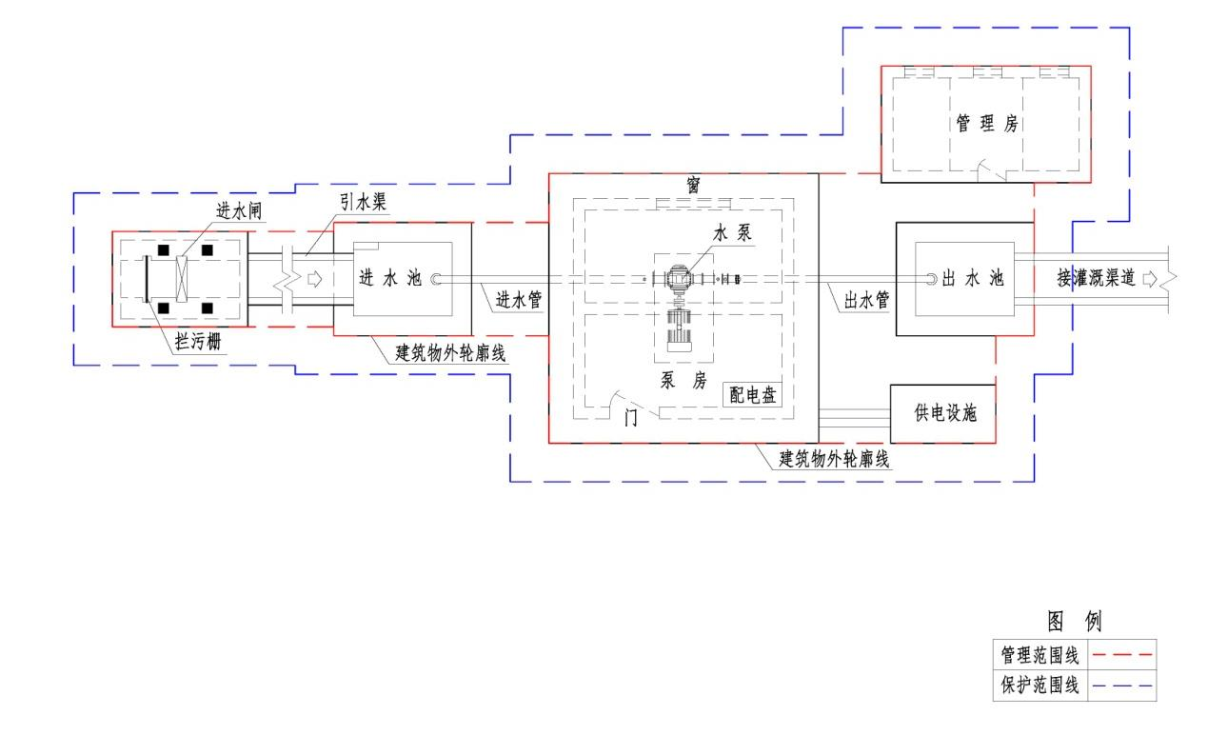
图4-1 泵站工程管理与保护范围划定平面布置示意图

4.4电子桩和电子告示牌布设
界桩是由水利工程管理单位依法埋设的，用于指示水利工程管理与保护范围边界的标志物。告示牌是由水利工程管理单位依法设置的，向社会公众告知水利工程管理范围及其划定依据、管理与保护要求的标志物。界桩、告示牌埋设后，任何单位和个人不得擅自移动或破坏。

4.4.1界桩布设一般原则：
1、布设要求
（1）布设界桩时应以能控制水利工程管理与保护范围边界的基本走向为原则。
（2）工程临水侧不布设管理与保护范围界桩。
（3）根据实际地形和周边环境确定埋设位置，选择界桩外形和材质。
2、界桩密度
根据水利部印发的《河湖及水利工程界桩、告示牌制作安装标准》（建安〔2016〕87号），界桩密度宜为100～1000m，关键部位应适当加密，相邻两界桩之间应尽量相互通视。在水利工程无生产、生活等人类活动的陡崖、荒山、森林等地段，可根据实际情况加大间距。
在以下情况应增设界桩：
（1）水利工程坝区、取水口、电站等重要设施处；
（2）水利工程拐弯（角度小于120°）处；
（3）水事纠纷和水事案件易发地段或县级以上行政区域边界。
3、界桩制作
（1）外形及尺寸
采用长方形柱体（修边），尺寸150mm×130mm×1000mm，四角切除棱角，切除棱角边长10mm。地面以上高度为400mm，地下600mm。界桩顶部应刻注十字丝或植入钢钉，以精确定位界桩坐标。界桩结构图和平面图如图4.4-1、图4.4-2所示。
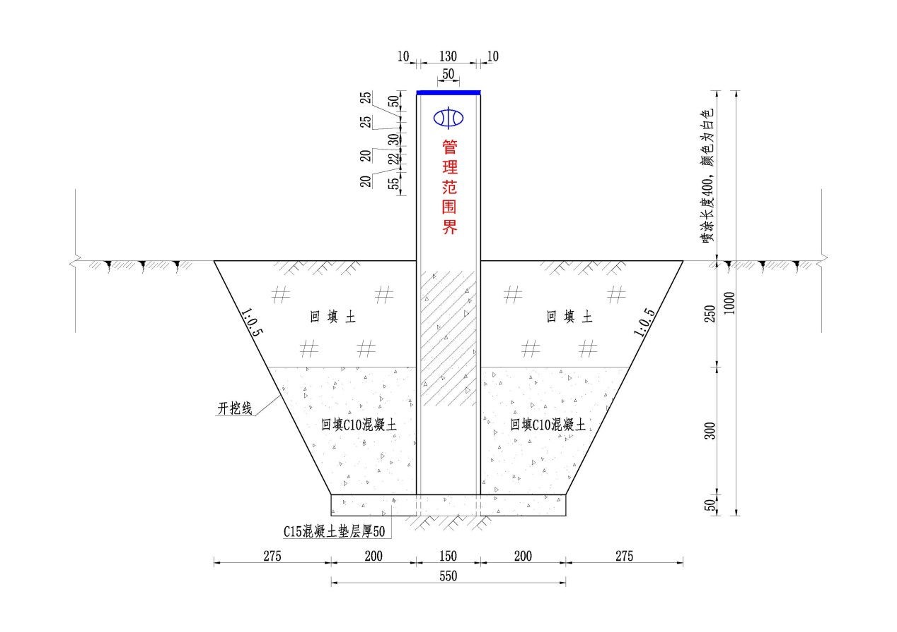
图4.4-1 界桩结构图
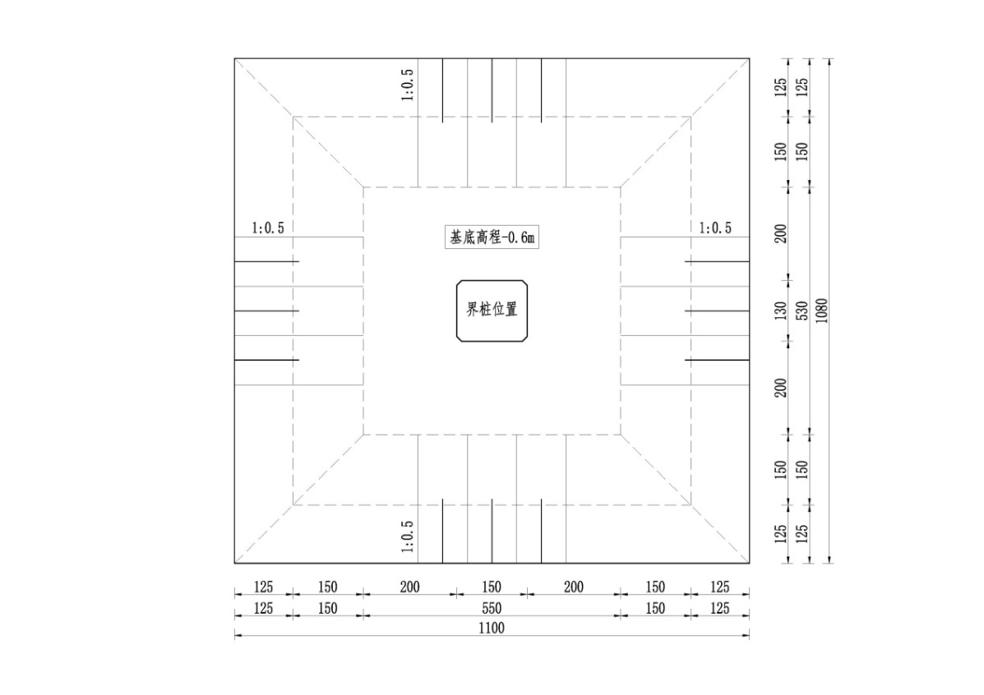
图4.4-2 界桩平面图
（2）制作材料
根据水利工程所在地建筑材料和管理需求的不同，界桩桩体可分别采用钢筋混凝土或易于从当地获得的青石、花岗岩、大理石等坚硬石材制作。
采用混凝土制作界桩时，需外喷白色仿花岗岩外墙漆，混凝土强度应不低于C30，并在四角配置四根长度700mm的φ12钢筋，如图4.4-3所示。
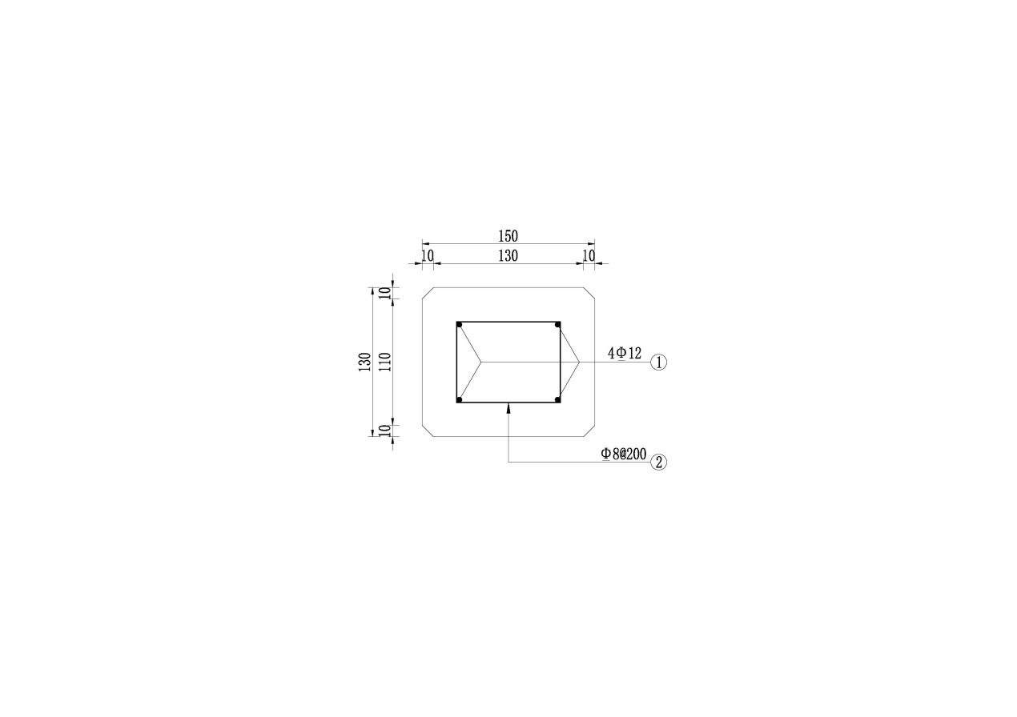
图4.4-3 界桩钢筋配置图
（3）标注
长方体（修边）界桩地面以上各面均应标注，面向管理（保护）范围内立面为正面，面向管理（保护）范围外立面为背面。长方体（修边）界桩正面标注中国水利标志图形和“管理（保护）范围界”5个汉字；背面标注中国水利标志图形和“严禁移动、严禁破坏”8个汉字；左面标注水利工程名称；右面标注界桩编号、管理单位名称及设立日期。各面标注推荐式样见图4.4-4。

图4.4-4 界桩标注样式示意图
界桩标注均应采用白色作为底色，中国水利标志应采用蓝色，其他标注文字均应采用红色。标注文字采用喷涂方式，字体均采用宋体，字号大小可根据字数适当缩放，以美观、清晰为宜。

4.4.2界桩编号
1、编号
界桩序号按照先左岸后右岸编排，界桩编号格式按“水利工程名称首字母”-“水利工程类型首字母”-“G（表示管理范围界桩）”或“B（保护范围界桩）加顺序码区分”。例如北峰山电灌站的管理范围001号界桩表示为“BFS-BZ-G001”，保护范围001号界桩表示为“BFS-BZ-B001”。

4.4.3告示牌布设一般原则：
1、告示牌布设要求及密度
（1）水利工程管理范围线的起点、终点应各设一个告示牌，起点、终点之间设置的告示牌间距应小于3km。
（2）水利工程保护范围线的起点、终点应各设一个告示牌，起点、终点之间设置的告示牌间距应小于6km。
（3）堤防工程的临水侧不布设管理与保护范围告示牌。
（4）在下列情况应设置：1）穿越城镇规划区上、下游；2）水利工程重要的下水通道、取水口、电站等；3）人口密集或人流聚集地点河湖岸；4）水事纠纷和水事案件易发地段或行政界。
2、告示牌制作
（1）制作规格：告示牌由面板与支架组成，总宽1600mm，高2300mm（地面以上），其中面板尺寸1500mm×1000mm（宽×高），结构如图4.4-5、图4.4-6所示。
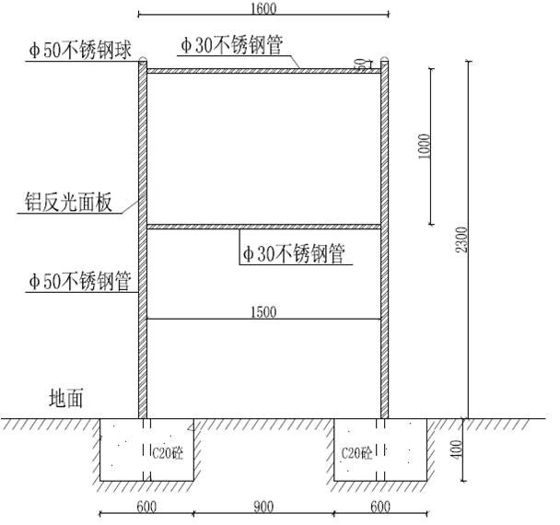
图4.4-5 告示牌正面示意图
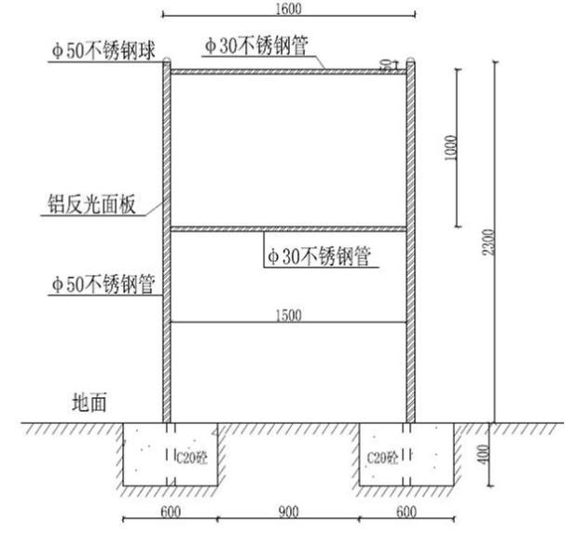
图4.4-6 告示牌背面示意图
（2）制作材料：采用φ50mm不锈钢管或热镀管制作支架，面板采用铝反光面板制作。
（3）编号：告示牌编号书写于标题名称后面。格式为“（告示牌序号）”，序号根据管理需要排列。
（4）告示牌标注：告示牌正面和背面均应标注，面向管理（保护）范围外立面为正面，面向管理（保护）范围内立面为背面。标注采用蓝底白字，文字的字体标题采用黑体，其他均采用宋体，字号大小可根据字数适当缩放，以美观、清晰为宜。标示内容应包括但不限于图4.4-7和图4.4-8的内容。
告示牌正面标注应包括但不限于如下内容：
工程管理范围告示牌（序号）
1、湖南省对水利工程依法实施保护。湖南省内所有的国有水利工程应当按照我省有关规定划定工程管理范围。
2、水行政主管部门应当加强对水工程管理范围的保护。依法由人民政府划定的水工程管理范围的土地及建筑物，除水工程管理单位外，其他单位和个人不得占用。
3、禁止在水工程管理范围内从事影响水工程运行和危害水工程安全的爆破、打井、采石、取土等活动，还不得从事影响水工程运行和危害水工程安全的建房、开渠、倾倒垃圾渣土等活动。
4、对违反以上法律法规行为者，必须依法严肃处理，情节严重构成犯罪的，将移送司法机关，追究刑事责任。
5、举报电话：××××××××。

管理单位：
日期：
工程保护范围告示牌（序号）
1、湖南省对水利工程依法实施保护。湖南省内所有的国有水利工程应当按照我省有关规定划定工程保护范围。
2、禁止在水工程保护范围内从事影响水工程运行和危害水工程安全的爆破、打井、采石、取土等活动。
3、对违反以上法律法规行为者，必须依法严肃处理，情节严重构成犯罪的，将移送司法机关，追究刑事责任。
4、举报电话：××××××××。

管理单位：
日期：
管理与保护范围告示牌正面参考内容
告示牌背面标注文字应包括但不限于如下内容：
工程管理范围告示牌
泵站工程管理范围划界工作，已经益阳高新技术产业开发区管理委员会批准实施完成，根据《中华人民共和国水法》、《中华人民共和国防洪法》、《湖南省实施〈中华人民共和国水法〉办法》、《湖南省实施〈中华人民共和国防洪法〉办法》等法律法规的规定，现公告如下：
（叙述该水利工程管理范围）

水利工程管理单位
日期：
工程保护范围告示牌
泵站工程保护范围划界工作，已经益阳高新技术产业开发区管理委员会批准实施完成，根据《中华人民共和国水法》、《中华人民共和国防洪法》、《湖南省实施〈中华人民共和国水法〉办法》、《湖南省实施〈中华人民共和国防洪法〉办法》等法律法规的规定，现公告如下：
（叙述该水利工程保护范围）
水利工程管理单位
日期：
管理与保护范围告示牌背面参考内容

4.4.4告示牌编号
1、泵站编号
泵站告示牌编号格式按“水利工程名称首字母”-“GSPP”-“G（表示管理范围界桩）”或“B（保护范围界桩）加顺序码区分”。例如北峰山电灌站的管理范围001号告示牌表示为“BFS -GSPP-G001”，保护范围001号界桩表示为“BFS-GSPP-B001”。

5.管理与保护范围线核实核定

5.1工程区电子桩和电子告示牌核实勘定
本次益阳高新区小型泵站工程管理与保护范围划定的工作底图是基于湖南省自然资源厅组织实施的不动产统一登记1:2000数字线划图和数字正射影像制作。根据数字线划图和数字正射影像布设的部分电子界桩和电子告示牌位置实地已发生变化，在外业核实勘定过程中，核实电子界桩和电子告示牌的位置，与现场实际情况不符的及时进行调整，以满足本次划界的需要。

5.2管理与保护范围线修正
会同益阳高新区社会事务管理局和水利工程管理单位，核实勘定管理与保护范围，其主要包括如下工作内容：
（1）意见征集和资料补充收集
制作输出初步划定成果，征求区社会事务管理局和水利工程管理单位的意见；补充收集泵站工程规划设计报告、防洪调度方案、国土部门征地范围线等相关资料。
（2）水利工程实际占地范围、管理与保护范围现场核实会同社会事务管理局和水利工程管理单位的工作人员，一同进行实地核实，对水利工程实际占地范围进行现场核实，每个水利工程于外业核实勘定记录表上签字确认，对于水利工程建筑现场拍照取证。因前期内业标绘过程中，参照资料与影像很难判断水利工程周边的房屋权属性质等，尤其对于水利工程管理范围线外的管理用房、管理用地等不能准确把控。具体包括干渠周边的管理站房、泵站周边的护渔用房、管理用房、原养猪场、管理用地范围情况。根据现场踏勘情况和相关单位的建议，逐段调整、确认管理范围线，并调整、确认拟埋设界桩、标示牌的位置。
泵站管理与保护范围线修正情况: 根据现场踏勘和作业过程中调查核实的情况结合评审过程中专家提出的建议与要求，对泵站管理与保护范围线进行调整修正。

6.泵站划界成果
此次北峰山电灌站泵站管理范围线总长237m。北峰山电灌站泵站保护范围线总长267km；管理范围共布设18个电子界桩，保护范围共布设15个电子界桩；管理范围与保护范围共布设4个电子告示牌。具体成果见附图附表。

7.图表及附件

7.1泵站电子界桩和电子告示牌成果表
北峰山电灌站管理与保护范围界桩成果表
坐标系统：2000国家大地坐标系，中央经线111°
高程系统：1985国家高程基准

管理范围电子界桩
序号 | 界桩（编码） | 所在位置（村名） | 坐标 |  | 备注
序号 | 界桩（编码） | 所在位置（村名） | X（m） | Y（m） | 备注
1 | BFY-BZ-G001 | 北峰垸村 | 625284.979 | 3157214.395
2 | BFY-BZ-G002 | 北峰垸村 | 625294.193 | 3157225.144
3 | BFY-BZ-G003 | 北峰垸村 | 625311.616 | 3157211.232
4 | BFY-BZ-G004 | 北峰垸村 | 625317.808 | 3157209.731
5 | BFY-BZ-G005 | 北峰垸村 | 625320.385 | 3157210.732
6 | BFY-BZ-G006 | 北峰垸村 | 625319.731 | 3157219.564
7 | BFY-BZ-G007 | 北峰垸村 | 625322.209 | 3157220.390
8 | BFY-BZ-G008 | 北峰垸村 | 625322.046 | 3157238.656
9 | BFY-BZ-G009 | 北峰垸村 | 625330.018 | 3157238.963
10 | BFY-BZ-G010 | 北峰垸村 | 625331.612 | 3157220.635
11 | BFY-BZ-G011 | 北峰垸村 | 625335.820 | 3157220.635
12 | BFY-BZ-G012 | 北峰垸村 | 625336.344 | 3157208.602
13 | BFY-BZ-G013 | 北峰垸村 | 625346.871 | 3157199.062
14 | BFY-BZ-G014 | 北峰垸村 | 625343.861 | 3157190.536
15 | BFY-BZ-G015 | 北峰垸村 | 625317.808 | 3157199.932
16 | BFY-BZ-G016 | 北峰垸村 | 625308.506 | 3157186.091
17 | BFY-BZ-G017 | 北峰垸村 | 625297.298 | 3157195.040
18 | BFY-BZ-G018 | 北峰垸村 | 625299.588 | 3157199.948
保护范围电子界桩
序号 | 界桩（编码） | 所在位置（村名） | 坐标 |  | 备注
序号 | 界桩（编码） | 所在位置（村名） | X（m） | Y（m） | 备注
1 | BFY-BZ-B001 | 北峰垸村 | 625278.152 | 3157214.114
2 | BFY-BZ-B002 | 北峰垸村 | 625299.040 | 3157231.819
3 | BFY-BZ-B003 | 北峰垸村 | 625315.024 | 3157215.550
4 | BFY-BZ-B004 | 北峰垸村 | 625314.457 | 3157223.076
5 | BFY-BZ-B005 | 北峰垸村 | 625317.003 | 3157243.466
6 | BFY-BZ-B006 | 北峰垸村 | 625334.586 | 3157244.142
7 | BFY-BZ-B007 | 北峰垸村 | 625336.196 | 3157225.635
8 | BFY-BZ-B008 | 北峰垸村 | 625340.608 | 3157225.635
9 | BFY-BZ-B009 | 北峰垸村 | 625341.248 | 3157210.905
10 | BFY-BZ-B010 | 北峰垸村 | 625352.692 | 3157200.534
11 | BFY-BZ-B011 | 北峰垸村 | 625346.936 | 3157184.224
12 | BFY-BZ-B012 | 北峰垸村 | 625319.490 | 3157193.468
13 | BFY-BZ-B013 | 北峰垸村 | 625309.627 | 3157178.797
14 | BFY-BZ-B014 | 北峰垸村 | 625291.103 | 3157193.589
15 | BFY-BZ-B015 | 北峰垸村 | 625293.568 | 3157198.869
管理范围和保护范围告示牌
序号 | 界桩（编码） | 所在位置（村名） | 坐标 |  | 备注
序号 | 界桩（编码） | 所在位置（村名） | X（m） | Y（m） | 备注
1 | BFY-GSPP-G001 | 北峰垸村 | 625287.779 | 3157217.662
2 | BFY-GSPP-G002 | 北峰垸村 | 625315.091 | 3157195.889
3 | BFY-GSPP-B001 | 北峰垸村 | 625285.719 | 3157222.942
4 | BFY-GSPP-B002 | 北峰垸村 | 625348.252 | 3157187.953

7.2泵站管理与保护范围划定图
1、益阳高新区北峰山电灌站管理与保护范围划界成果示意图
